八、因幡二十士と橋津志士
１ 暴風凄じい文久３年
あわただしい文久 万延元年に勃発した長瀬一揆の首領四人が梟首に、斬首に、追放にとそれぞれ処刑されたのは、
３年の世情 文久３年亥４月２６日であったことは前に述べたが、この年は、国内でも藩内でも台風の荒れ狂うような凄まじい事件が渦巻いた年で、幕府の衰運が台風の眼となって内外の大事件が頻発し、わが鳥取藩内でも尊王倒幕の激論派と自重派の対立を醸し、しだいにその摩擦が白熱化しつつあった。藩政をあずかる重臣官僚派は、幕府に対しては自重の態度を堅持すると同時に、領内の不穏分子を早くなんとか清掃し、藩政の行く先きをあやまらないようにと考えていた。それに触れたのが長瀬一揆であったともいえないことはない。
文久３年の主なで この騒然たる文久３年の世情を、昭和４１年版歴史学研究会編「日本歴史年表」によって拾っ
きごと てみよう。
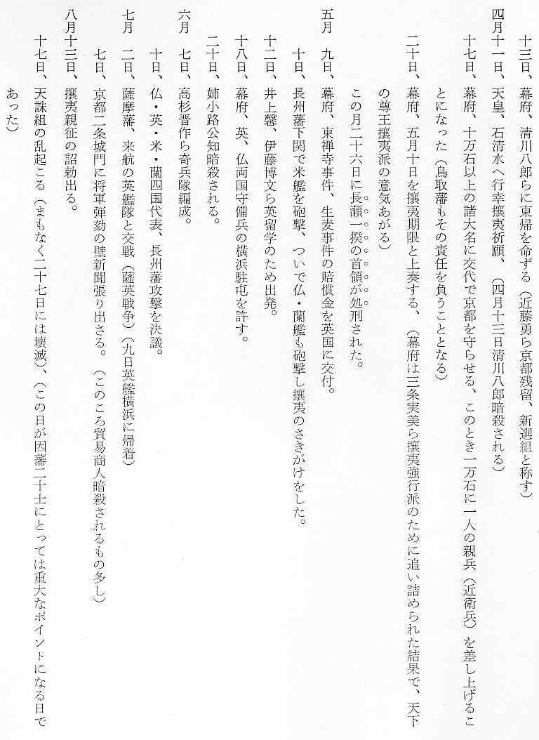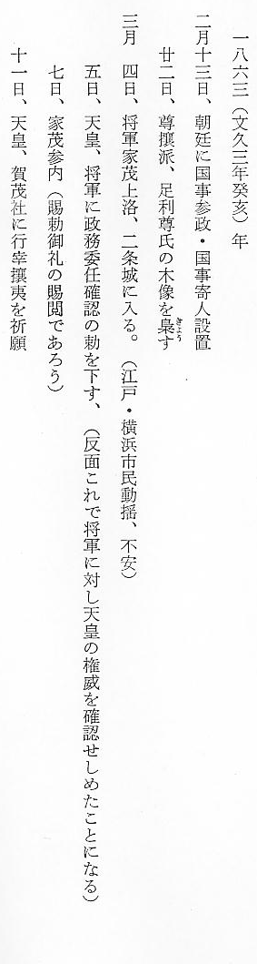
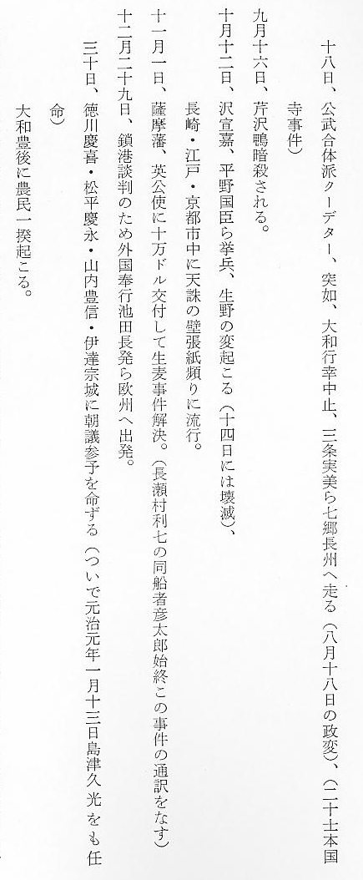
以上はほんの概略であるが、これに対処する鳥取藩としては、いかに内外多事であったかが伺
われる。この間において、８月１６日何者か京都堺町御門・倉橋治部卿表門・寺町天性寺門柱に、
藩主池田慶徳をののしった張紙（壁新聞）をしたものがあった。これが二十士をはなはだしく刺
戟し、四重臣黒部権之介・早川卓之丞・高沢省己・加藤十次郎を襲撃する動機となった。
田中邦十郎の手記 これらの事情について、志士脱走に加わった田中邦十郎の生家である橋津の池田神職家にのこっている邦十郎の手記による貼紙の控、その他多くの記録によって探って見る。
天性寺門柱の貼紙は
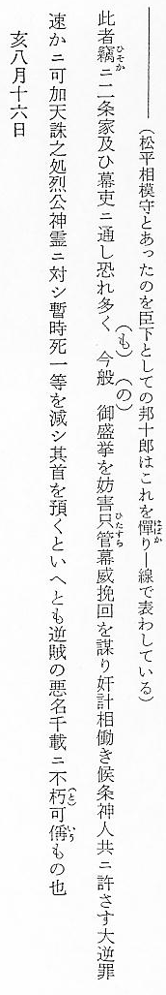
とある。青木寿光氏著「因幡二十士伝」にも、ほぼ同様の文意がある。これには随分藩主はもとより、君側の重臣も二十士も憤慨したことであろう。
そこで、二十士としては「同十七日夜四斬へ襲撃之節左之通り相認メ荒尾千葉之助大夫へ相達に」と、邦十郎はさらに斬奸状その他の事情を記録している。

二十士の四重臣斬
奸状
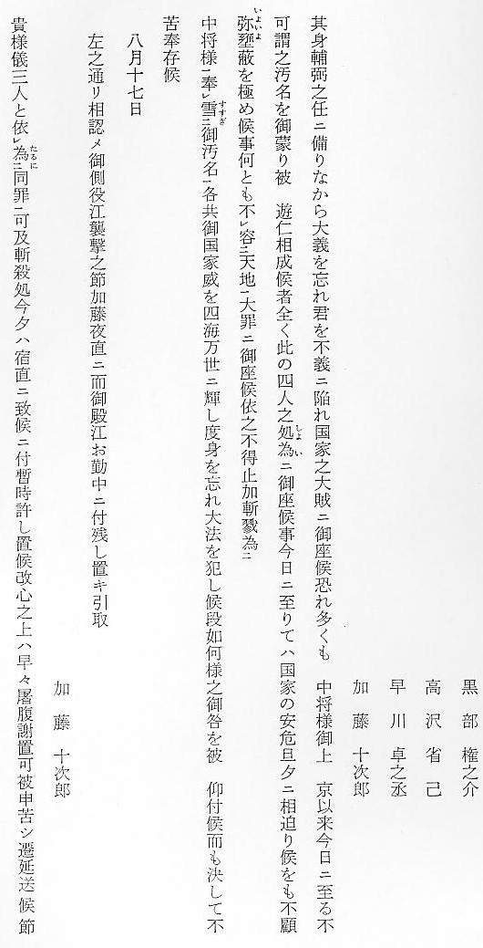
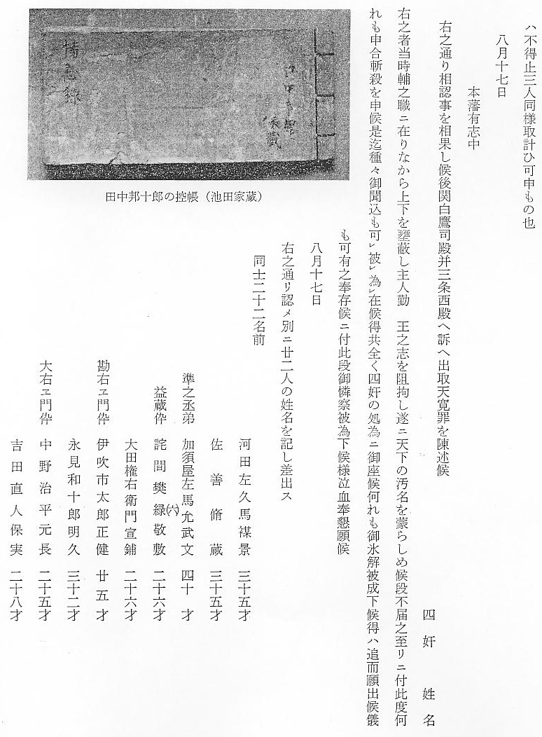
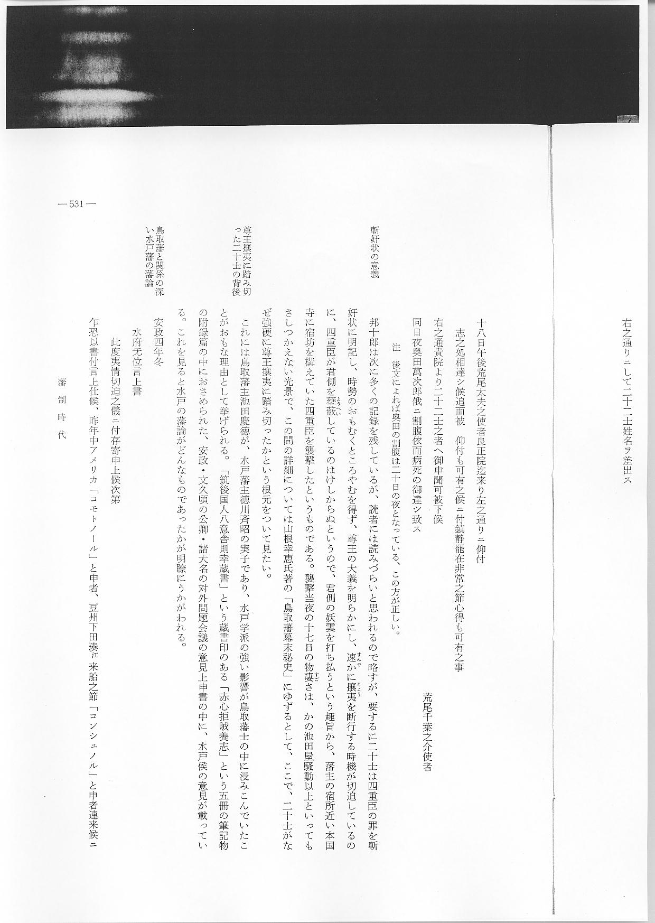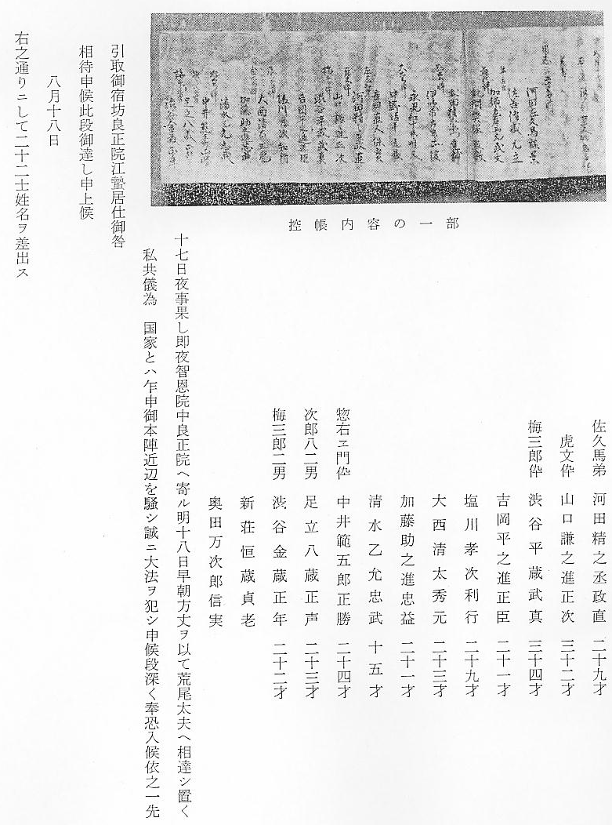
斬奸状の意義 邦十郎は次に多くの記録を残しているが、読者には読みづらいと思われるので略すが、要するに二十士は四重臣の罪を斬奸状に明記し、時勢のおもむくところやむを得ず、尊王の大義を明らかにし、速かに攘夷を断行する時機が切迫しているのに、四重臣が君側を壅蔽しているのはけしからぬというので、君側の妖雲を打ち払うという趣旨から、藩主の宿所近い本国寺に宿坊を構えていた四重臣を襲撃したというものである。襲撃当夜の１７日の物凄さは、かの池田屋騒動以上といってもさしつかえない光景で、この間の詳細については山根幸恵氏著の「鳥取藩幕末秘史」にゆずるとして、ここで、二十士がなぜ強硬に尊王攘夷に踏み切ったかという根元をついて見たい。
尊王攘夷に踏み切 これには鳥取藩主池田慶徳が、水戸藩主徳川斉昭の実子であり、水戸学派の強い影響が鳥取藩
った二十士の背後 士の中に浸みこんでいたことがおもな理由として挙げられる。「筑後国人八意舎則幸蔵書」という蔵書印のある「赤心拒賊養志」という５冊の筆記物の附録篇の中におさめられた、安政・文久頃の公卿・諸大名の対外問題会議の意見上申書の中に、水戸候の意見が載っている。これを見ると水戸の藩論がどんなものであったかが明瞭にうかがわれる。

鳥取藩と関係の深
い水戸藩の藩論
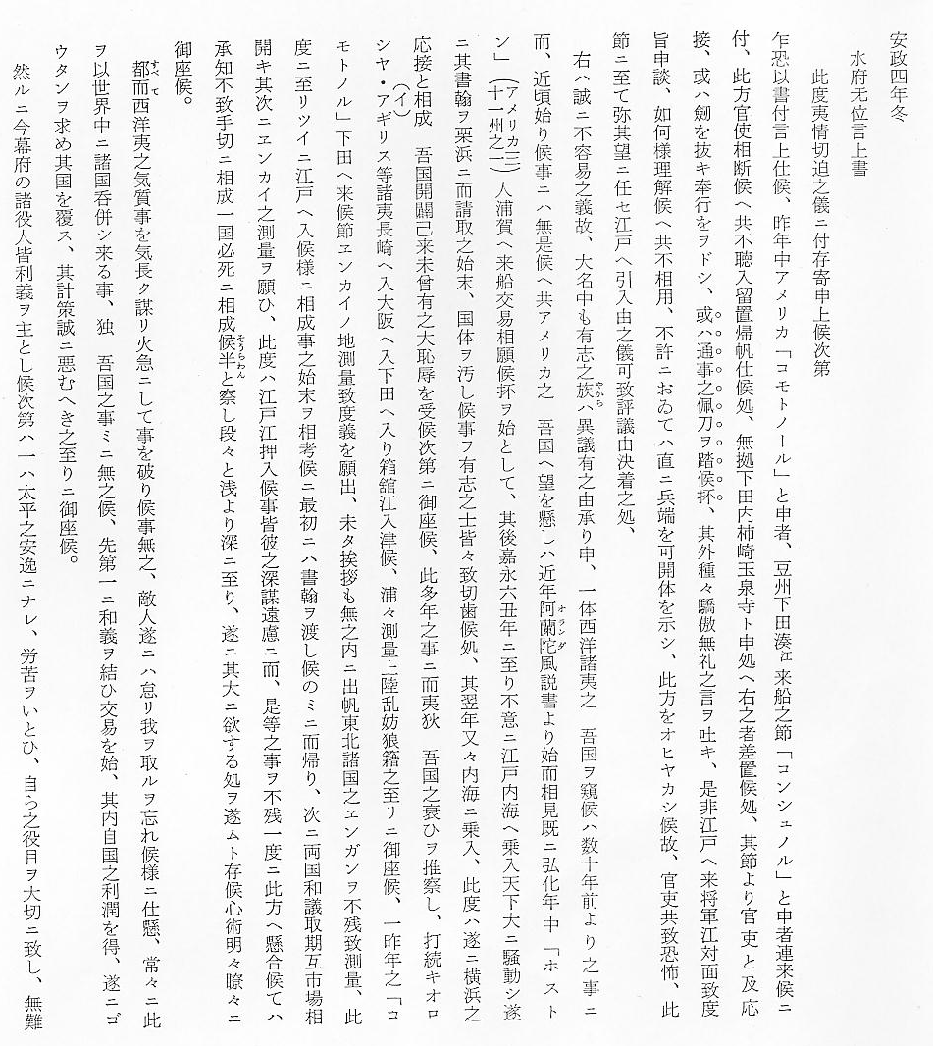

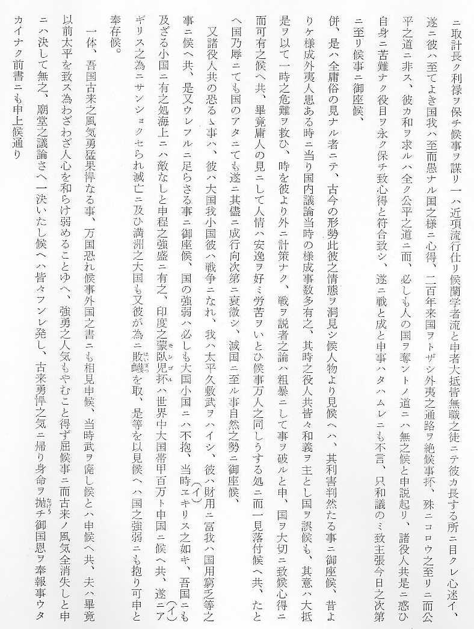

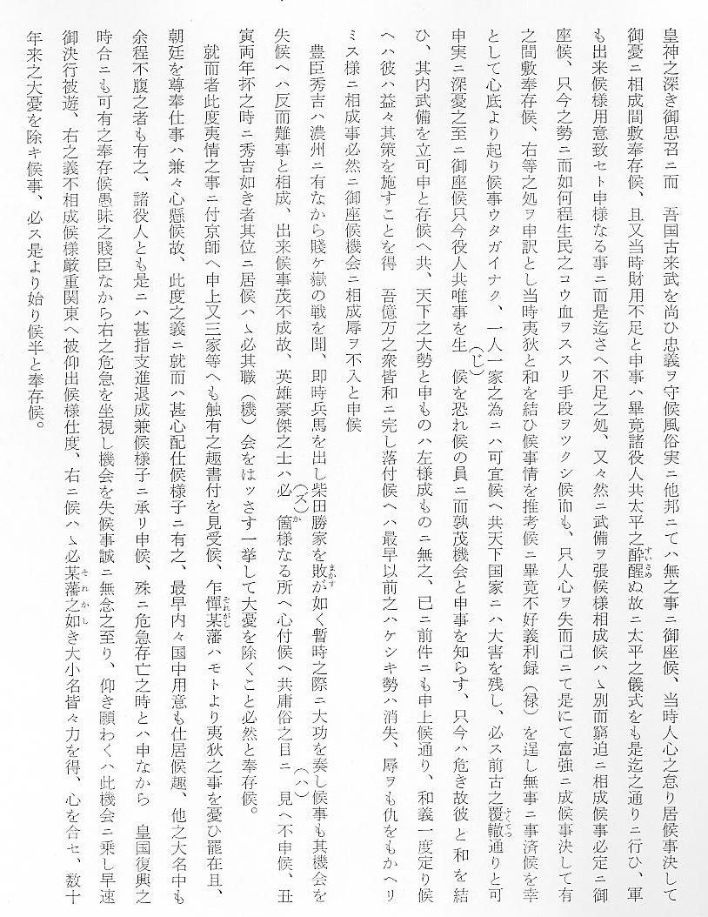

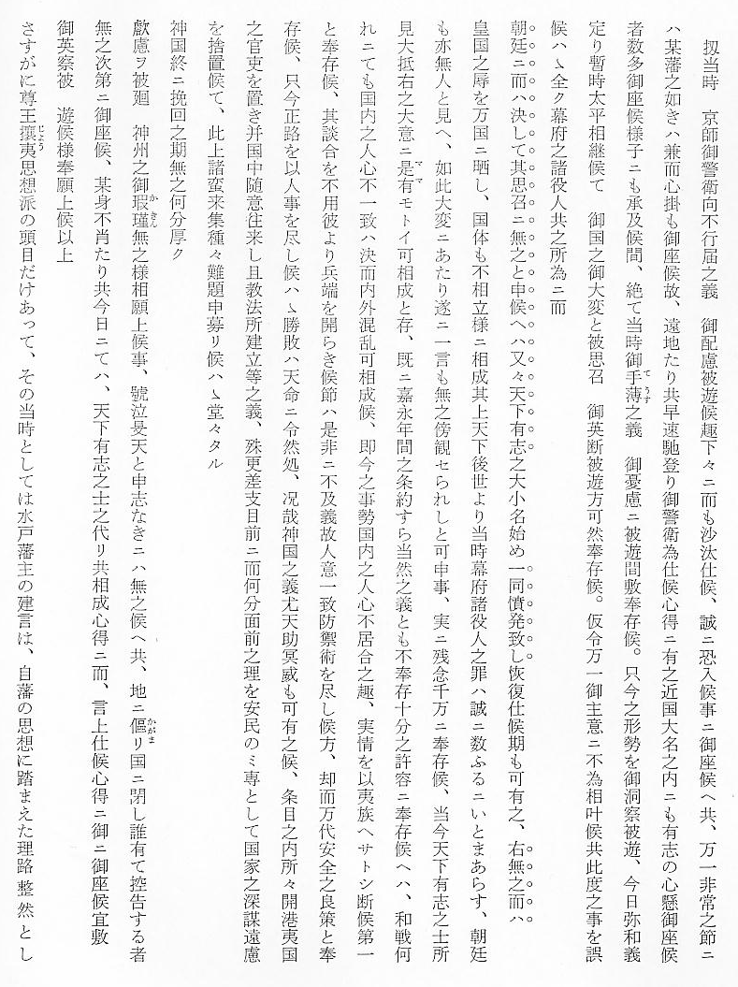
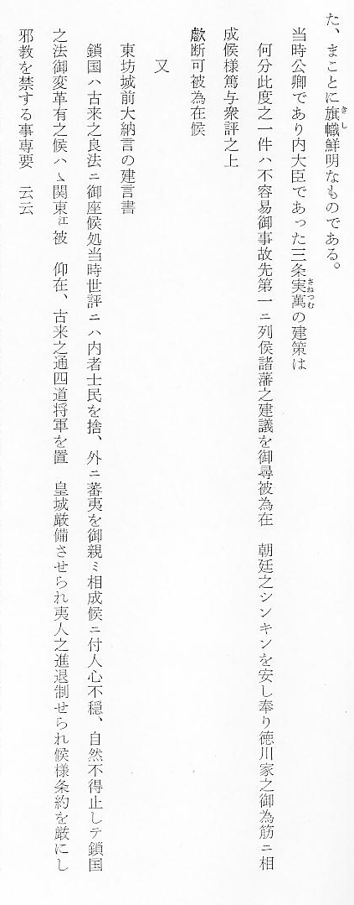
鳥取藩に及ぼした と比較すれば、水戸建言は具体的で自藩の決意の程も明確で、諸外国の対日態度の中心をつい
水戸の藩論 ているともいえないこともない。今日からみればその是非は別として、この水戸の空気の中に育った斉昭の子慶徳が、嘉永３年少年の身で鳥取藩主の養子として迎えられたのであるから、鳥取藩の青壮年藩士は大早に雨雲を臨んだ気持ちが湧き立ったことであろう。慶徳初の国入りは２年
藩学に力を入れた 後の嘉永５（１８５２）年で１６歳であったが、水戸の弘道館に準じて藩校の尚徳館を増築完備
池田慶徳 し、文武両道を練る道場風に改革した。文場では革新思想の水戸学と国学を主とし、水戸学派の堀庄次郎・正墻適処・景山竜造、国学では飯田年平を教授とした。この水戸学派の思想は二十士に深い影響を与えた。しかし、この時点では、まだ尊王倒幕とまでとは発達しておらず、「仰き願くは此機会に乗じ早速御決行（攘夷祈願）被遊、右之義不相成候様厳重関東へ被仰出候様仕度」主張し「左ニ候ハゝ必某藩之如き大小名皆々力を得、心を合せ、数十年来之大憂を除キ候事、必ス是より始り候半と奉存候」と攘攘に関しては命令系統を一応皇室→幕府→大小名の秩序を主張している。いわゆる幕府の役割を認めている。したがって水―因の思想関係にある因幡二十士も藩主を動かして一藩こぞって直ちに尊王攘夷の方向にもって行こうと意気り立っていたのであ
二十士が四重臣を るが、何分藩の御側用人の自重の態度にさえぎられ、その意志が藩主に達せられないところへ、
斬った動機 文久３年８月１６日の京都での藩主池田慶徳を因循姑息者として中傷する貼札（壁新聞）事件となり、おりから京都在駐軍の中にあった二十士は、藩側の妖雲とみなした四重臣を暗殺する挙に出たのである。後、水戸藩においても天狗連・諸生連の２党の抗争が起こり、急進派の天狗連は竹田耕雲斉・藤小四郎らを主将として、元治元年関東・中部をも動揺させたほどの騒動を起こした。
四重臣を斬った二 京都守衛中の鳥取藩主はこの難時局に際し、一夜にして四重臣を失い、有意な人士２２人を一
十士の処分 時に処罰せねばならない立場に直面したが、多数の人材をほおむるに忍びず、熟慮の結果、時局の動向の定まるまで一まず凶徒を謹慎させて、彼等の遺族と被害者の遺族には家断絶を免じ、家名を立てることを許した。同月１８日は、朝廷では公武合体派のクーデターがおこり、君側の急進派三条中納言実美ら七卿の長州落ちなどの事件があり、藩内では１人の藩士も無駄にしてはならない時なので、二十士に対する赦免運動のあったことも当然で、藩は二十士に対し死一等を免じ、京都から文久３年８月９日黒坂の泉竜寺に移して軟禁することとした。
二十士黒坂から鳥 文久３年から翌元治元年となり、またその翌年は慶応元年と改められた。その年の３月１４日、
取へ移監となる 二十士はさらに黒坂から鳥取に移され、親戚に責付となって監視の目が近くなった。元治元年には山内衡は沖剛介と謀り、藩に上書きして「退ニ小人一進ニ君子一、以固ニ国本一。拡ニ宏藩校一改ニ募法一増ニ学生一、以大養ニ人材一……（中略）……解ニ縦志士因禁一、登ニ庸其尤一以励ニ気節一」と因禁の二十士のために罪の赦免と人材の登用を願い出たのであるが、志士と長州との関係が心配され、また被害者四重臣の遺族との関係も油断がならぬと見たものか、遂に志士の慶応元年の鳥取移監となったものであろう。

